### Структурное подразделение «Детский сад Березка» государственного бюджетного общеобразовательного учреждения Самарскойо бласти средней общеобразовательной школы с. Камышла муниципального района Камышлинский Самарской области.

**Окружной конкурс исследовательских проектов старших дошкольников**

**«Мои первые открытия»**

**Номинация «Художественно - эстетическое развитие»**

**Проект на тему:**

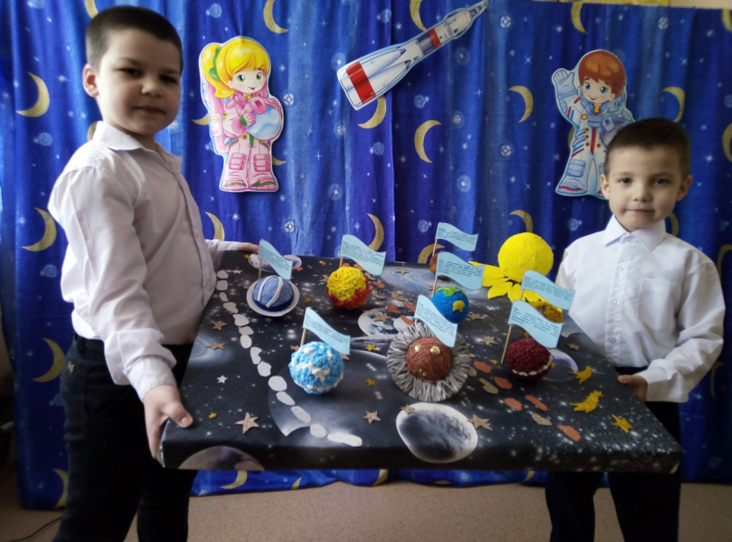

**Авторы работы:** воспитанники СП «Детский сад Березка»

Назыров Сулейман, Насыров Тимур

**Руководители:** воспитатели СП «Детский сад Березка»

Мансурова Д.А., Халимова И.С.

с. Камышла, 2021 г.

1. **Полное название проекта «**Звезда по имени Солнце»
2. **Количество участников проекта: 2**
3. **Сроки проведения проекта** 24 февраля – 22 марта
4. **Проблема (или идея) детская** А вы знаете людей, которых не интересует космос? Он кажется полным загадок и тайн.

А сколько вопросов возникает у детей! Мы живем на планете земля, которая вращается вокруг солнца. Также мы знаем, что кроме нашей планеты существуют еще и другие. А вот почему планеты вращаются вокруг солнца и что такое Солнечная система? Есть ли жизнь на других планетах? Нас очень интересуют эти вопросы, поэтому мы решили подробно изучить эту тему и пополнить свои знания.

1. **Цель, направление деятельности проекта:** Расширить свои знания о космосе. Собрать интересную информацию о солнечной системе.

***Задачи, поставленные для реализации проекта.***

1. Узнать, что такое Солнечная система.
2. Выяснить, почему солнце называют источником жизни на

земле.

1. Выяснить, какие планеты входят в Солнечную систему.
2. Определить, где находится планета Земля.
3. Сделать макет Солнечной системы.
4. **Ожидаемые результаты (продукт проекта):** Сделать макет Солнечной системы. Создать презентацию «Планеты Солнечной системы».

***Гипотеза.*** Предположим, что расширив знания о космическом пространстве, мы сможем изготовить модель солнечной системы, для дальнейшего изучения.

**7. Этапы проекта и ожидаемые результаты.**

**1 этап - организационный**

Сначала мы определили порядок работы над проектом и распределили обязанности:

- изучить информацию в энциклопедиях;

-искать информацию в сети Internet;

- провести анкетирование среди знакомых и детей нашей группы;

- изготовить макет нашей Солнечной системы.

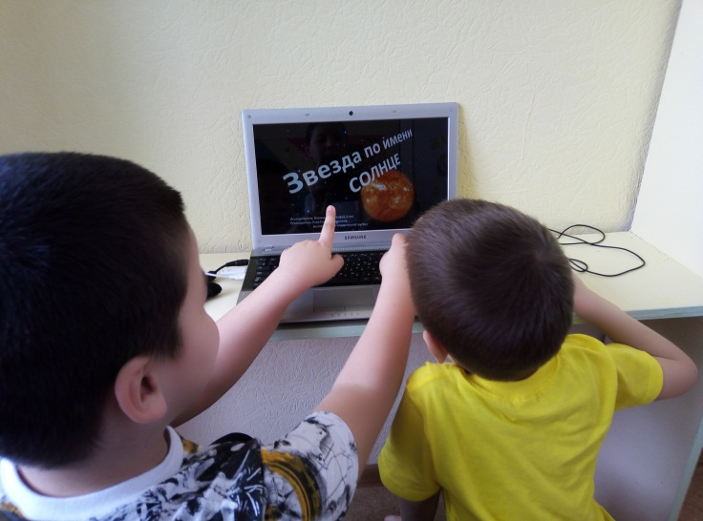 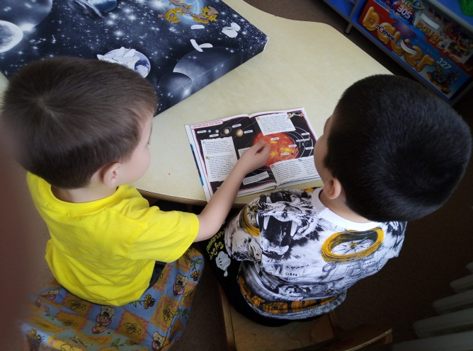

**2 этап – теоретический**

Из полученной информации мы узнали:

**Во-первых,** солнечная система не единственная в Космическом пространстве. Космос состоит из множества Галактик. Наша Галактика, в которой расположена Солнечная система – это Млечный путь.

**Во-вторых,** в центре Солнечной системы находится Солнце. Солнце является единственной звездой в Солнечной системе, вокруг нее совершают свое движение восемь крупных планет, а также их спутники и другие объекты, вплоть до космической пыли.

Солнце - ближайшая к Земле звезда

**В-третьих**, планета — это космическое тело, которое вращается вокруг Солнца.

Все планеты делятся на 2 группы: земные и газовые.

Планеты **земной группы** имеют высокую плотность и состоят преимущественно из камня и металла. Они, как правило, обладают небольшими размерами и вращаются вокруг своей оси с низкой скоростью. Планеты земной группы имеют небольшое количество спутников, т.е. лун. Из вышеприведенного списка только две планеты имеют спутники — Земля и Марс.

**Планеты Земной группы**

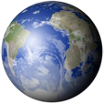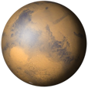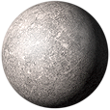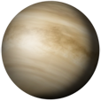

Марс

Меркурий

Венера

Земля

Планеты **газовой группы** имеют огромные размеры и состоят из водорода и гелия. Юпитер, к примеру, больше земли в тысячу раз. Плотность газовых гигантов относительно низкая, а скорость вращения чрезвычайно велика. Все четыре планеты имеют множество спутников, а также кольца астероидов вокруг себя. Данная особенность объясняется тем, что газовые гиганты обладают мощным гравитационным полем, способным притянуть большее количество космических объектов, чем слабые гравитационные поля планет земной группы.

**Газовые гиганты**

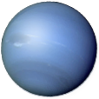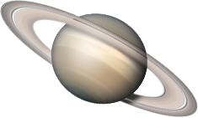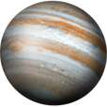

Нептун

Юпитер

Сатурн



Уран

Между этими двумя группами планет расположен пояс астероидов (каменных обломков), а за орбитами газовых гигантов – пояс ледяных обломков. Что это такое? Очевидный ответ: это остатки планеты, которая распалась или взорвалась. Крупных астероидов около 200. Крупнейшие из них: Церера, Веста, Паллада, Гигея.

**3 этап - практический**

Чтобы развеять свои сомнения и удостовериться в своих знаниях мы провели эксперименты.

С помощью экспериментов и наблюдений мы узнали:

**Эксперимент №1** «День и ночь»

*Поставили глобус в темное помещение. На одну ее сторону посветили фонариком и покрутили глобус.*

Так мы узнали: Земля вращается не только вокруг Солнца, но и вокруг своей оси.

Когда у нас день, на противоположной стороне Земли ночь и наоборот.

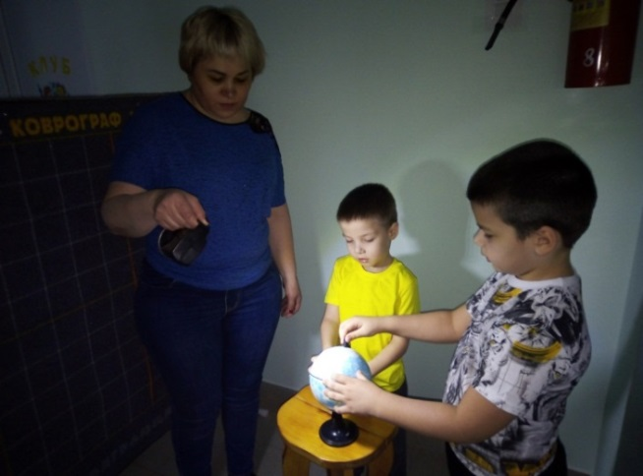

**Эксперимент №2** «Почему же говорят, что без Солнца нет жизни на земле»

*Мы посадили одновременно семена ноготков в двух разных стаканчиках. Один стакан поставили в хорошо освещенном помещении, а другой – в темный шкаф.*

Вывод: стаканчик, который мы спрятали в шкаф – семена очень долго всходили, ростки были тоненькими, блеклыми. Стаканчик, который мы оставили в хорошо освещенном помещении, семена взошли крепкими, зелеными и выглядели красиво.

Растение, выращенное под лучами солнца, выделяет кислород, которым мы дышим, а растение, которое стоит в темноте – нет. Поэтому, человеку солнце также необходимо. Без него было бы темно и холодно

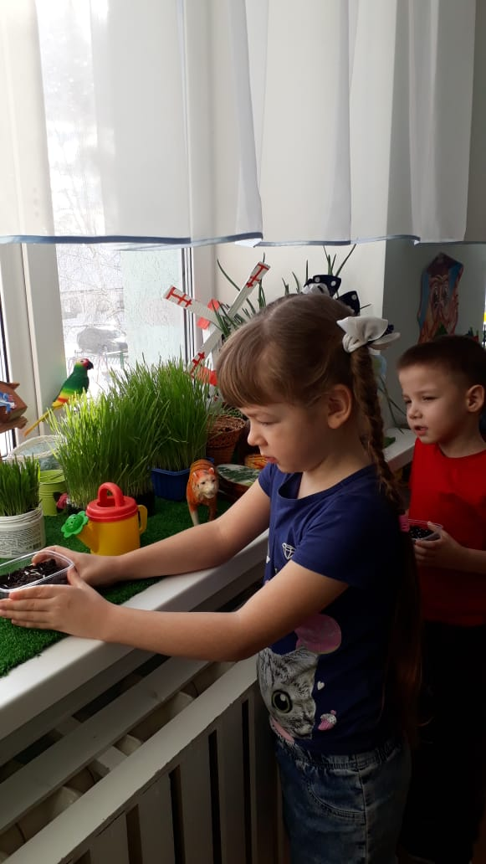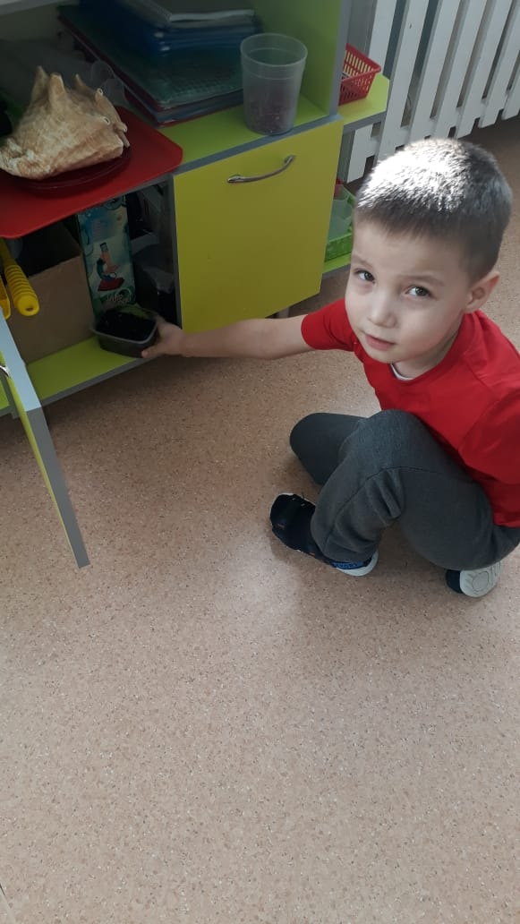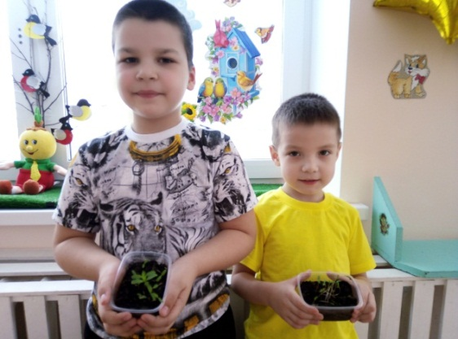

**Наблюдение**

*Одним солнечным утром мы решили проверить, как солнышко в течении дня меняет свое местоположение на небе. Мы взяли карандаш и отметили, где находится свет из окна. И так мы отмечали каждый час, пока свет из окна не исчез.*

Вывод: мы поняли, что когда оно восходит с востока, несет свет и тепло, а когда заходит на запад, становится темно и прохладно.

**4 этап - творческий**

Далее мы приступили к творческой части нашего проекта – создание макета Солнечной системы, для того чтобы получить знания о космосе и наглядно представить все планеты. Мы использовали самые безопасные и простые в изготовлении материалы. Нам помогали наши родители и воспитатели.

1.Для этого мы подобрали подходящую основу из пенопласта, обклеили поверхность, подходящей нашей тематике обоями.

2. Затем сделали планеты солнечной системы из папье-маше, раскрасили их.

3.И зафиксировали на поверхности Солнце и все планеты в соответствии с их расположением в Солнечной системе.

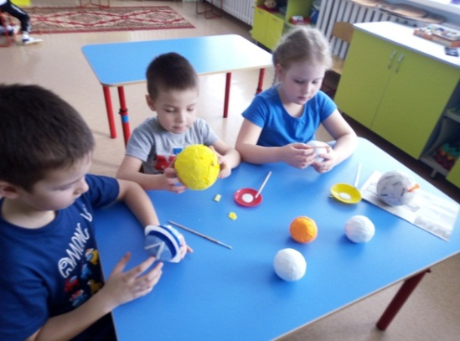 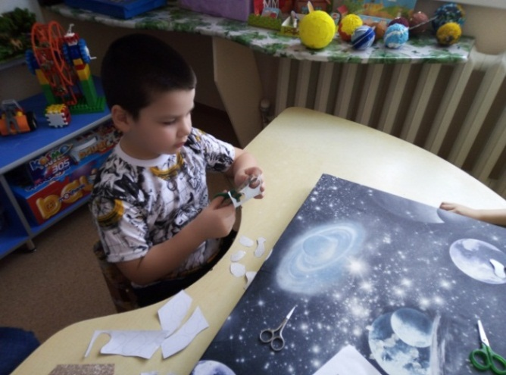

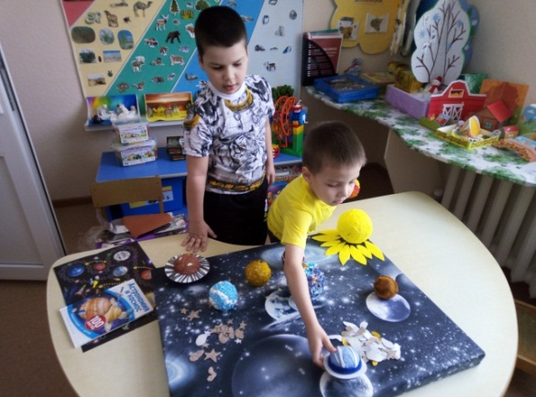 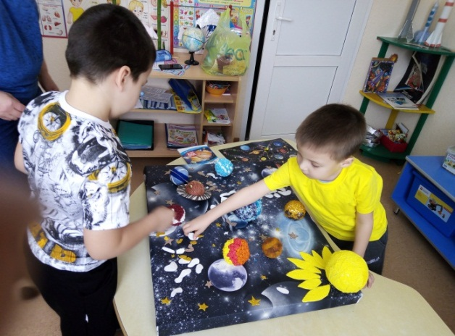

Что бы запомнить планеты по порядку, мы даже выучили стихотворение.

Встречает первым солнечные бури

Неуловимый, маленький Меркурий.

Второй, за ним, летит Венера

С тяжелой, плотной атмосферой.

А третьей, кружит карусель,

Земная наша колыбель.

Четвертый – Марс, планета ржавая,

Красно – оранжевая самая.

А дальше мчат, пчелиным роем,

Своей орбитой астероиды.

Пятый – Юпитер, очень уж большой

На звездном небе виден хорошо.

Шестой – Сатурн, в шикарных кольцах,

Очаровашка, под лучами солнца.

Седьмой – Уран, прилег как лежебока,

Ведь труден путь его далекий.

Восьмой – Нептун, четвертый газовый гигант

В красивой голубой рубашке франт.

**5 этап - итоговый**

**Выводы.**

В результате проведенной работы и благодаря нашим исследованиям мы узнали:

- что Солнце – это звезда, огромный, пылающий шар

- что в нашу Солнечную систему входят 8 планет, которые делятся на 2 группы;

- выяснили, что планета Земля - третья от Солнца и находится она в Солнечной системе;

А главное- мы подтвердили нашу гипотезу; мы смогли узнать и выяснить о планетах и Солнечной системе; сделали модель солнечной системы.

Данной информацией мы поделились с детьми подготовительной группы, представив им презентацию «Планеты Солнечной системы»

Несмотря на завершение проекта, у нас осталось еще очень много вопросов, ведь космос таит в себе еще много загадок ( есть ли жизнь на других планетах, какие галактики еще существуют).

Поэтому мы продолжим наше исследование и обязательно расскажем об этом в следующий раз.